РУКОВОДСТВО ПО ЭКСПЛУАТАЦИИ МОТОБЛОК К-9

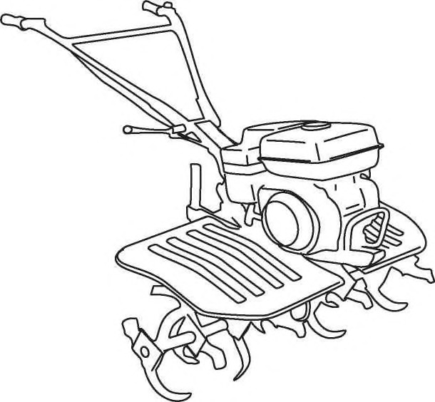

СОДЕРЖАНИЕ
- ТЕХНИЧЕСКИЕ ХАРАКТЕРИСТИКИ 3
- ВВЕДЕНИЕ 4
- СИМВОЛЫ ПРЕДОСТЕРЕЖЕНИЯ, УПРАВЛЕНИЯ И ИНФОРМАЦИИ 5
- ИСПОЛЬЗОВАНИЕ ПО НАЗНАЧЕНИЮ 5
- ОБЩИЕ ПРАВИЛА ТЕХНИКИ БЕЗОПАСНОСТИ 6
- ТРЕБОВАНИЯ ПО ТЕХНИКЕ БЕЗОПАСНОСТИ ВО ВРЕМЯ ЭКСПЛУАТАЦИИ... 7
УПРАВЛЕНИЕ МОТОБЛОКОМ НА СКЛОНАХ 8
- НАВЕСНОЕ ОБОРУДОВАНИЕ КОТОРОЕ ВОЗМОЖНО УСТАНОВИТЬ 9
ПРИНЦИП РАБОТЫ МОТОБЛОКА 9
- СБОРКА 10
- ПОДГОТОВКА К РАБОТЕ И ЭКСПЛУАТАЦИЯ 12
ТОПЛИВО 12
МОТОРНОЕ МАСЛО 12
МАСЛО В РЕДУКТОРЕ 13
ПРОВЕРКА И ПОДГОТОВКА МОТОБЛОКА К РАБОТЕ 14
ЗАПУСК ДВИГАТЕЛЯ 14
ОСТАНОВКА ДВИГАТЕЛЯ 15
ДВИЖЕНИЕ МОТОБЛОКА 15
- ХРАНЕНИЕ И ТРАНСПОРТИРОВКА 17
ВВОД В ЭКСПЛУАТАЦИЮ ПОСЛЕ ХРАНЕНИЯ 17
ТРАНСПОРТИРОВКА 18
11. ....................................................................................
ВИДЫ РАБОТ И СРОКИ ТЕХНИЧЕСКОГО ОБСЛУЖИВАНИЯ 19
ЗАМЕНА МОТОРНОГО МАСЛА 19
ЗАМЕНА ТРАНСМИССИОННОГО МАСЛА 21
ОБСЛУЖИВАНИЕ ВОЗДУШНОГО ФИЛЬТРА 21
ОБСЛУЖИВАНИЕ ФИЛЬТРА БЕНЗОБАКА 22
ОБСЛУЖИВАНИЯ ФИЛЬТРА-ОТСТОЙНИКА КАРБЮРАТОРА 22
РЕГУЛИРОВКА ЗАЗОРОВ КЛАПАНОВ 22
ОБСЛУЖИВАНИЕ СВЕЧИ ЗАЖИГАНИЯ 22
ОБСЛУЖИВАНИЕ ШИН МОТОБЛОКА 23
12. ...................................................................................................................................... ПО ИСК И УСТРАНЕНИЕ НЕИСПРАВНОСТЕЙ 24

ТЕХНИЧЕСКИЕ ХАРАКТЕРИСТИКИ
95095

Характеристики |  | Модель
 |  | К-9
МОТОБЛОК | Габаритные размеры | 1390x800x1070
 | Вес (кг) | 75/76*
 | Тип привода | Ременной
 | Ширина вспашки (мм) | 950
 | Глубина вспашки (мм) | 150-300
 | Уровень шума (дБ) | 92
 | Ширина колеса / диаметр диска (дюйм) | 4 / 8
 | Передачи | -1,0,2,1
 | Скорость вращения выходного вала редуктора, передача (об/мин) | 2(112),1(82),-1(61)
 | Тип масла в редукторе | Трансмиссионное масло 80W-90
 | Объем масла в редукторе | 1,6
 | Вал отбора мощности | нет
ДВИГАТЕЛЬ | Тип | Одноцилиндровый, четырехтактный, с воздушным охлаждением и верхним расположением клапанов
 | Диаметр/ход поршня (мм) | 70х55
 | Рабочий объем (см3) | 212
 | Макс. мощность, л.с.(кВт) / (об/мин) | 7 (5) / 3600
 | Максимальный крутящий момент Нм / (об/мин) | 12/2500
 | Система зажигания | TCI
 | Система запуска | Ручной стартер
 | Бензин | АИ-92
 | Объем топливного бака (л) | 3,6
 | Максимальный удельный расход топлива (г/Кврч) | 395
 | Максимальный расход топлива (л/ч) | 1,875
 | Тип масла в картере двигателя | SAE30 / SAE5W-30
 | Объем масла в картере двигателя (л) | 0,6
 | Свеча зажигания | F7RTC
Технические характеристики могут быть изменены без предварительного уведомления.

ВВЕДЕНИЕ

Уважаемый пользователь!

Благодарим за покупку продукции ЗЕНИТ. В данном руководстве приведены правила эксплуатации мотоблока ЗЕНИТ. Перед началом работ внимательно прочтите руководство. Эксплуатируйте инструмент в соответствии с правилами и с учетом требований безопасности, а так же ру- ководствуясь здравым смыслом. Сохраните инструкцию, при необходимости Вы всегда можете обратиться к ней.
Линейка техники ЗЕНИТ постоянно расширяется новыми моделями. Продукция ЗЕНИТ отличается эргономичной конструкцией, обеспечивающей удобство её использования, продуманным дизайном, высокой мощностью и производительностью.
В связи с изменениями в технических характеристиках содержание руко- водства может не полностью соответствовать приобретенному инструменту. Производитель оставляет за собой право без предварительного уведомления вносить изменения в конструкцию отдельных узлов и деталей, не ухудшающие качество изделия. Имейте это в виду, изучая руководство по эксплуатации.

Внешний вид продукции может отличаться от изображения на титульном листе руководства по эксплуатации.

  - СИМВОЛЫ ПРЕДОСТЕРЕЖЕНИЯ, УПРАВЛЕНИЯ И ИНФОРМАЦИИ

Прочтите инструкцию по
эксплуатации перед началом работы.

Предупреждение!
Опасность!

При работе c мотоблоком
надевайте защитные очки,
Не прикасайтесь к глушителю, пока он горячий.

Используйте только бензин АИ92.

угарный газ (СО), опасный для вашего здоровья.

заглушки для ушей (беруши) или наушники, надевайте защитную каску, если есть опасность падения и ушиба головы.
Не подставляйте во время работы руки или ноги под фрезы.
Опасность получения тяжелой травмы.
При работе c мотоблоком надевайте защитную обувь на нескользящей подошве Выхлопные газы содержат
А ВНИМАНИЕ!
Запрещается эксплуатация в закрытых помещениях без хорошей вентиляции.
Убедитесь в отсутствии утечки топлива.
Выхлопные газы содержат угарный газ (СО), опасный для вашего здоровья.
Запрещается зкаигуагация в закрытых помещениях без
Запрещается заправка топливного бака при работающем двигателе. Опасность выброса посторонних предметов. Соблюдайте безопасное расстояние до зданий или неподвижных объектов.

ИСПОЛЬЗОВАНИЕ ПО НАЗНАЧЕНИЮ

Мотоблок предназначен для обработки песчаной и глинистой почвы для посадки овощных культур площадью до трех гектаров.

ВНИМАНИЕ!
Использование мотоблока в любых других целях, не предусмотренных настоящим руководством, является
нарушением условий

безопасной эксплуатации и прекращает действие гарантийных обязательств поставщика. Производитель и поставщик не несет ответственности за повреждения, возникшие вследствие использования мотоблока не по назначению. Выход из строя мотоблока при использовании не по назначению не подлежит ремонту по гарантии.

ОБЩИЕ ПРАВИЛА ТЕХНИКИ БЕЗОПАСНОСТИ

Внимательно прочтите данное руковод- ство. Ознакомьтесь с устройством мотоблока, прежде чем приступать к эксплуатации. Ознакомьтесь с работой рычагов управления. Знайте, что делать в экстренных ситуациях. Обратите особое внимание на информацию, которой предшествуют следующие заголовки:

ПРЕДУПРЕЖДЕНИЕ!
Указывает на опасную си - туацию, которая, если ее не избежать, может привести к смертельному исходу или получению
серьезных травм.

ОСТОРОЖНО!
Указывает на опасную ситуа- цию, которая, если ее не избе- жать, может привести к полу- чению травм средней тяжести.

ВНИМАНИЕ!
Обозначает вероятность по- вреждения оборудования при несоблюдении инструкций по эксплуатации изделия.
- Тщательно осмотрите площадку, на которой будет использоваться мотоблок, и удалите все предметы, которые он способен отбросить.
- Посторонние люди должны находиться на безопасном расстоянии. Дети и живот ные должны находиться вне рабочей зоны. Запрещается нахо- диться ближе 15 м от работающего мотоблока.
- Всегда будьте внимательны. Оце- нивайте свои действия с позиции здравого смысла. Не работайте с мотоблоком, если вы устали.
- Не работайте с мотоблоком в состоянии алкогольного или нар- котического опьянения или после употребления сильно действующих лекарств.
- Работайте только в дневное время или при хорошем искусственном освещении.
- Для безопасного использования агре- гата следите за тем, чтобы все гайки, болты и винты были надежно затянуты.

- Проверяйте мотоблок перед работой, чтобы убедиться, что все рукоятки, крепления и предохранительные приспособления находятся на месте и в рабочем состоянии.
- Производите осмотр фрез перед началом использования мотоблока.
- Аккуратно обслуживайте и проверяйте ваш мотоблок. Следуйте инструкциям по обслуживанию, указанным в данном
руководстве.
- Храните мотоблок в закрытом сухом месте, недоступном для детей.
- Чтобы снизить опасность возгорания, не допускайте накапливания остатков растительности и излишней смазки на двигателе, в зоне бензобака.
- Не позволяйте детям или неспо- собным к такой работе людям, пользоваться мотоблоком.

6. ТРЕБОВАНИЯ ПО ТЕХНИКЕ БЕЗОПАСНОСТИ ВО ВРЕМЯ ЭКСПЛУАТАЦИИ

- Работайте в плотно облегающей одежде. Не носите широкую одежду и украшения, так как они могут попасть в движущиеся части мотоблока.
- Наденьте прочные перчатки. Перчатки снижают передачу вибрации на ваши руки. Продолжительное воздействие вибрации может вызвать онемение пальцев и другие болезни.
- Носите прочную обувь на не скользящей подошве для большей устойчивости. Не работайте с агрегатом босиком или в открытых сандалиях.
- Всегда используйте защитные очки при работе.
- Во избежание повреждения органов слуха рекомендуется во время работы с мотоблоком носить защитные наушники.
- Запускайте двигатель осторожно, соблюдая инструкции изготовителя; следите, чтобы ноги не располагались вблизи рабочих органов.
- Всегда твердо стойте на земле, не теряйте равновесия, не тянитесь за мотоблоком. Перед началом работы осмотритесь, нет ли на вашем участке препятствий, о которые вы можете споткнуться и выпустить мотоблок из рук.
- Во время работы держите мотоблок за
обе рукоятки при вращении фрез и/ или работе мотора. Помните, что фрезы продолжают вращаться, даже когда вы отпустили рычаг газа. Перед тем как поставить мотоблок, убедитесь в том, что фрезы полностью остановились и мотор отключен.
- Соблюдайте особую осторожность, когда вы меняете направление дви- жения или тянете агрегат на себя.
- Всегда сохраняйте безопасную дис- танцию относительно других людей, которые работают вместе с вами.
- Не пытайтесь очистить фрезы во вре- мя их вращения. Сначала отключите мотор и дождитесь полной остановки фрез.

- Не пытайтесь починить мотоблок сами. Для осуществления квалифицированного ремонта об- ращайтесь к официальному дилеру ЗЕНИТ в Вашем регионе.
- Не заправляйте мотоблок топливом вблизи источников открытого огня. Перед заправкой заглушите двигатель и убедитесь в том, что он остыл.
- Не заправляйте мотоблок и не работайте с ним внутри плохо проветриваемого помещения.
- Не запускайте двигатель, когда не- исправность системы зажигания вызывает пробой и искрение.
- Не оставляйте двигатель включенным, если временно прекращаете работу с мотоблоком.
- Заглушите двигатель перед переме- щением мотоблока с одного места на другое.
- Не запускайте двигатель при наличии запаха бензина.
- Не работайте с мотоблоком, если бензин был пролит во время заправки. Перед запуском тщательно протрите
поверхности мотоблока от случайно пролитого топлива.
- Не работайте с мотоблоком, если ребра цилиндра и глушитель загрязнены.
- Не дотрагивайтесь до горячего глу- шителя, и ребер цилиндра, так как это может привести к серьезным ожогам.

УПРАВЛЕНИЕ МОТОБЛОКОМ НА СКЛОНАХ
1. При работе на склонах следите за тем, чтобы не поскользнуться.
2 Во время работ на склонах необходимо, чтобы бак был заполнен наполовину во избежание пролива топлива.
- Управляйте мотоблоком вдоль склонов.
- Будьте особенно внимательными во время изменения направления мотоблока или осуществления поворотов на склонах.
- Не производите работы на склонах, где угол подъема составляет больше чем 10°.

7. НАВЕСНОЕ ОБОРУДОВАНИЕ КОТОРОЕ ВОЗМОЖНО УСТАНОВИТЬ НА МОТОБЛОК

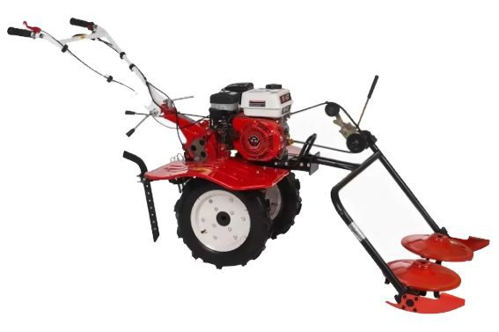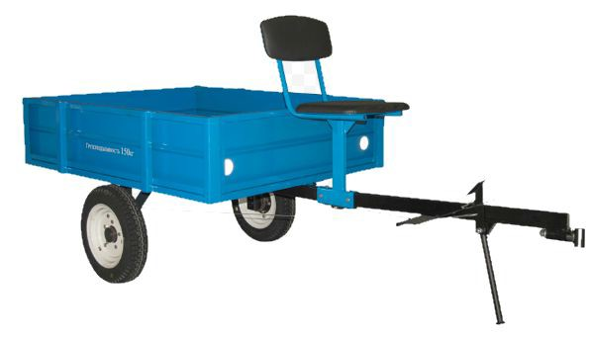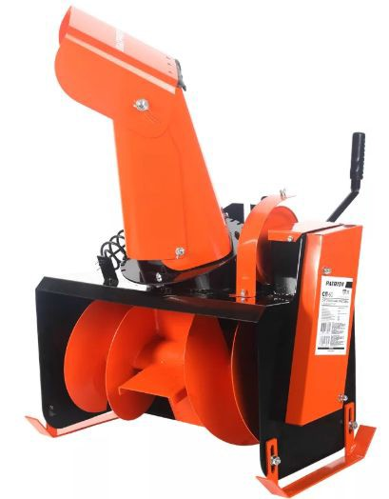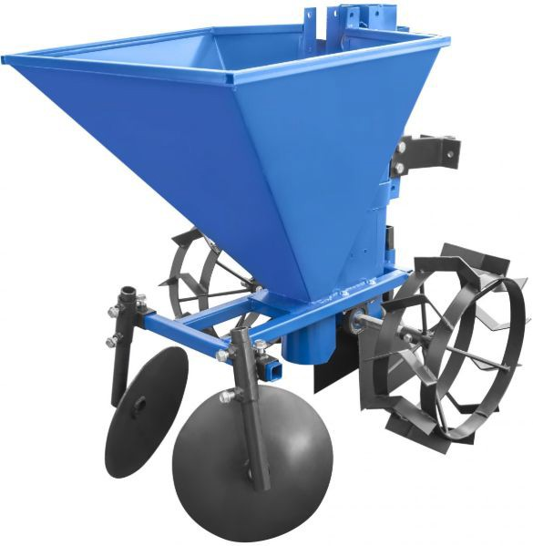
Снегоуборщик
Сенокосилка
Прицеп
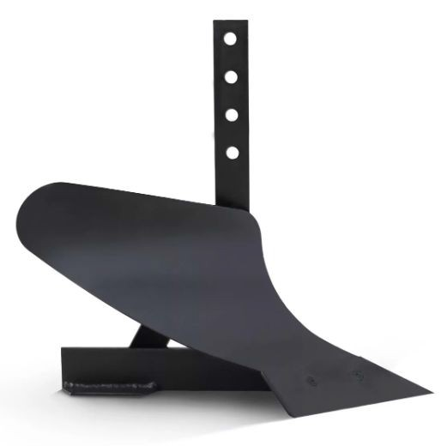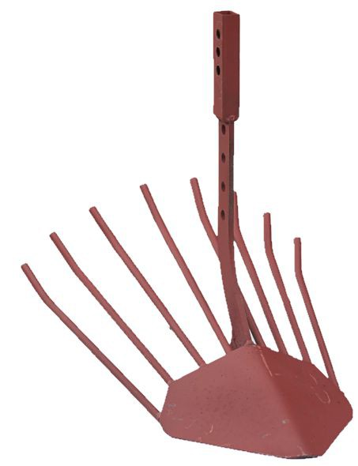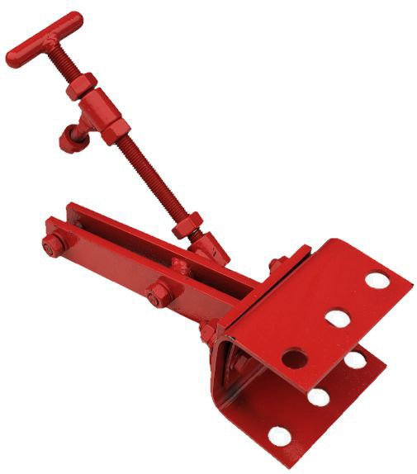Картофелесажатель

Плуг Сцепка

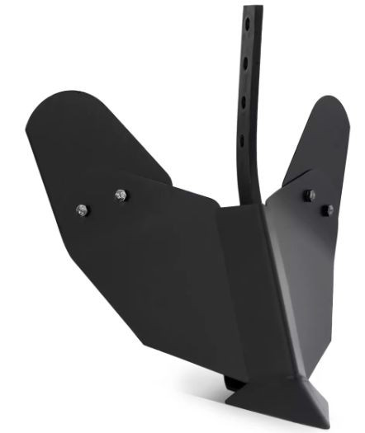Окучник Картофелекопатель

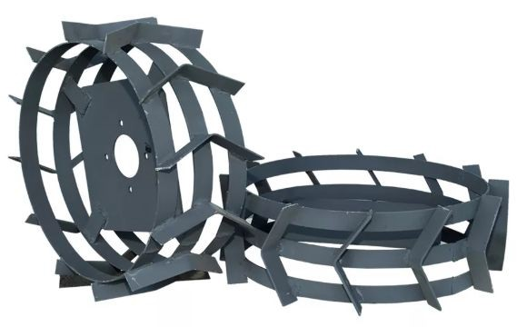
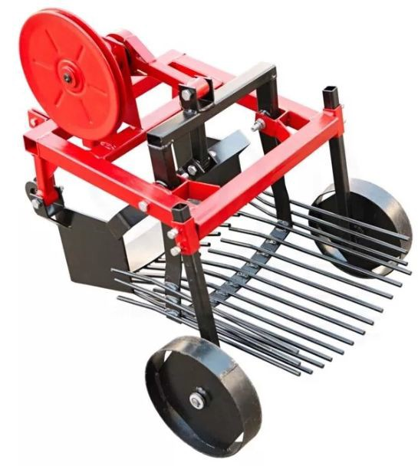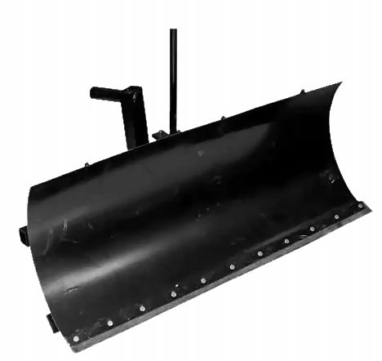Грунтозацепы

Картофелекопатель
Лопата отвал

вибрационный

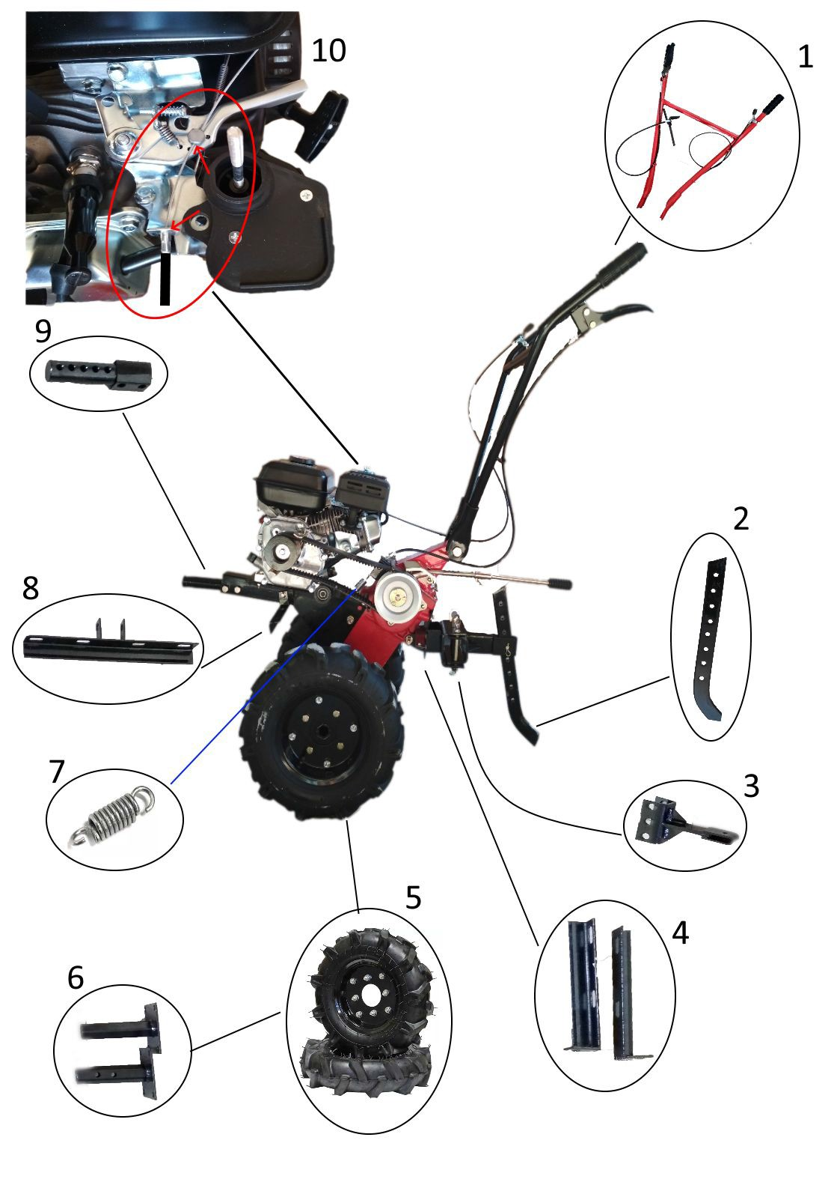

8. СБОРКА

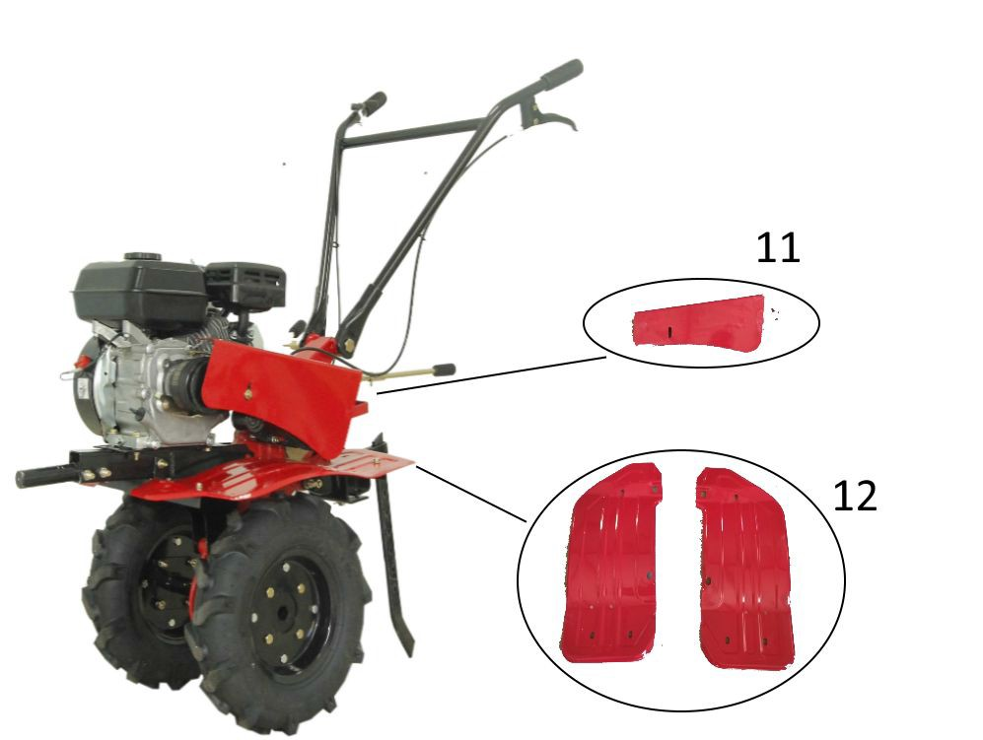

  - Установите руль (деталь №1).2. Снимите воздушный фильтр и установите трос газа (рис. №10), затем установите обратно воздушный фильтр.

- Соедините трос сцепления с прижимным роликом с помощью пружины (деталь №7)
- Установите сцепное устройство (деталь №3) и зафиксируйте его при помощи стопорных пальцев.
- Установите сошник (деталь №2) и зафиксируйте стопорным пальцем.
- Прикрутите болтами ступицы (детали №6) к колесам (детали №5), затем установите на мотоблок.
- Установите передний кронштейн для навесного оборудования (деталь №9), и зафиксируйте его болтами.
- Закрепите при помощи болтов планки крепления крыльев (детали
№4,8)
- Закрепите при помощи болтов крылья (детали №12).
- Закрепите при помощи болтов защитный кожух ремней (деталь
№11).

ТОПЛИВО

ПОДГОТОВКА К РАБОТЕ И ЭКСПЛУАТАЦИЯ

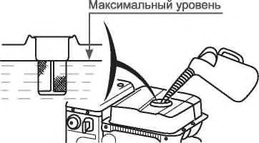Используйте неэтилированный бензин, с
октановым числом 92. Никогда не ис- пользуйте старый или загрязненный бен-
зин или смесь масло-бензин. Избегайте попадания грязи или воды в топливный бак.

ВНИМАНИЕ!
Выход из строя двигателя по причине использования некачественного или старого топлива, а также топлива с несоответствующим октановым числом не подлежит ремонту по
гарантии.

ВНИМАНИЕ!
Храните топливо в специально предназначенных для этой цели емкостях. Запрещается

Рис. 11 Максимальный уровень топлива в топливном баке

МОТОРНОЕ МАСЛО
ВНИМАНИЕ! Мотоблок поставляется с завода без масла в картере двигателя. Перед запуском в работу необходимо

использовать для хранения канистры из пищевого пластика.

Заправка топливом проводится при вы- ключенном двигателе и в местах с хоро- шим проветриванием. При работе с то-

пливом запрещается курить и применять открытый огонь. Не допускается разлив
топлива. Надо предотвращать много- кратное или долговременное касание
кожи с топливом, а также вдыхания то-
пливных паров.

ВНИМАНИЕ!
Не заполняйте топливный бак полностью. Заливайте бензин в топливный бак до уровня примерно на 25 мм ниже верхнего края заливной горловины, чтобы оставить пространство для теплового расшире- ния топлива.

После заправки топливного бака убеди- тесь в том, что пробка заливной горло- вины закрыта должным образом. Мак- симальный уровень топлива показан на Рис. 11.

залить необходимое количество чистого моторного масла для четырехтактных двигателей.

ВНИМАНИЕ!
Каждый раз перед запуском двигателя необходимо прове- рить уровень масла в карте
ре, при необходимости долить. Мотор- ное масло является важным фактором, влияющим на срок службы двигателя. Необходимо своевременно производить замену масла в картере.

ВНИМАНИЕ!
Нельзя применять масло для двухтактных двигателей. Ре- комендуется применять мо
торное масло для четырехтактного бензинового двигателя категории SE и SF по системе классификации API. Вязкость масла по классификации SAE выбирается в зависимости от темпе- ратуры окружающего воздуха, при ко- торой будет работать двигатель. При выборе вязкости масла пользуйтесь таблицей Рис. 12.

SAE 30 ’
1111
SAE 5W-30 ;

Температура воздуха
  - Открутите крышку картера и извлеките щуп.
  - 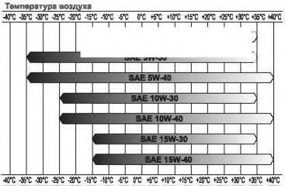Протрите щуп насухо и вставьте в отверстие заливной горловины, не закручивая крышку. Аккуратно вы- тащите щуп и осмотрите его. Уровень масла должен соответствовать верхней отметке на щупе. При недо- статочном уровне масла в картере необходимо долить чистое масло до верхней отметки на щупе (что соот- ветствует нижней кромке заливного

Рис. 12 Определение вязкости масла

ПРИМЕЧАНИЕ!
Для мотоблока
ЗЕНИТ рекомендуется
отверстия). После окончательной проверки, плотно закрутите крышку заливной горловины.

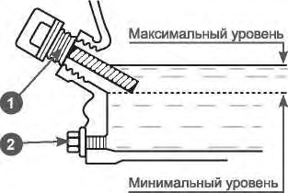 нять масло ЗЕНИТ SAприме AE5W-30. Допускается применение масла других производителей соответствующих категории SE или SF по классификации API и соответствующей вязкости масла по классификации SAE в зависимости от температуры

E30, S
окружающего воздуха.

ВНИМАНИЕ!

Несвоевременная замена мас- ла, работа на масле, отрабо- тавшем свой ресурс, работа
Рис. 13 Проверка уровня масла в картере
- Крышка-щуп маслозаливной горловины

на постоянно пониженном уровне масла,
работа на масле, не соответствующем температуре окружающей среды,
приведет к выходу из строя двигателя, и не подлежит ремонту по гарантии.
- Сливной болт

МАСЛО В РЕДУКТОРЕ
ВНИМАНИЕ!

ВНИМАНИЕ!
Помните, что наличие датчика уровня масла не гарантирует на 100 % отключение дви-
Мотоблок постав
ляется с завода без масла в картере редуктора. Перед запуском в работу необходимо залить требуемое количество (1,5л) чистого

гателя при пониженном уровне масла.
трансмиссионного масла.

ВНИМАНИЕ!
При запуске нового Двигателя первая замена масла производится через 5 часов работы двигателя. Вторая замена масла через 25 часов работы двигателя. Все последующие замены масла производятся через каждые 50
часов работы двигателя.
Для смазки используйте трансмиссионное
масло 80W90 по классификации SAE.

Поместите мотоблок на ровную поверхность и снимите крышку-щуп мас- лозаливной горловины (Рис. 14А).
Масло должно быть на уровне нижнего края маслозаправочного отверстия. До-

Для заправки моторного масла необхо-
димо проверить уровень масла в картере (Рис.13):
лейте масло, если уровень слишком низ- кий.

Рис.14 Редуктор мотоблока
- Проверьте надежность крепежных со- единений.
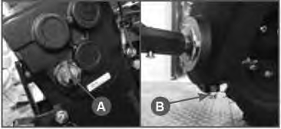При необходимости произведите ремонт или замену неисправных деталей.
- Проверить и подготовить к работе ко- леса.
- Проверить и подготовить к работе фрезы и/или необходимое навесное оборудование.

А — крышка-щуп маслозаливной горловины В — сливной болт

ПРИМЕЧАНИЕ!
Через каждые 100 часов рабо- ты необходимо контролиро- вать уровень масла щупом.

ВНИМАНИЕ!
Мотоблок поставляется с завода без масла в картере редуктора. Перед
запуском в работу необходимо залить требуемое количество (1,5л) чистого
трансмисси онного масла.

ВНИМАНИЕ!
- Установить рычаг переключения пе-
редач в нейтральное положение.

ЗАПУСК ДВИГАТЕЛЯ ВНИМАНИЕ!
Перед каждым запуском двига- теля обязательно проверять
уровень масла в картере.
- Проверьте уровень масла в картере, редукторе, воздушном фильтре и уро- вень топлива в топливном баке.
- Закройте воздушную заслонку карбю- ратора. Для этого переведите рычаг в

Мотоблок поставляется с завода без масла в воздушном фильтре. Перед
крайнее левое положение. Если дви- гатель теплый, воздушную заслонку не закрывать.

запуском в работу необходимо залить требуемое количество (50 мл) чистого
моторного масла в нижнюю часть опоры воздушного фильтра (Рис.21).

ПРОВЕРКА И ПОДГОТОВКА
МОТОБЛОКА К РАБОТЕ Перед
запуском мотоблока необходимо
провести ряд подготовительных
мероприятий:
1. Проверить и подготовить к работе
- Откройте топливный кран переводом рычага вправо.
- Включите зажигание кнопкой на левой рукоятке (Рис. 15).
- Переведите рычаг газа на 1/3 хода в сторону максимума.
- Потяните за ручку стартера, пока не почувствуете сопротивление. Затем опустите ручку стартера вниз и произ- ведите резкий рывок за ручку старте- ра.

двигатель мотоблока. Для этого произведите внешний осмотр дви- гателя.
- После запуска откройте воздушную заслонку. Прогрейте двигатель на хо- лостых оборотах в течение одной ми-

- Заправьте двигатель и редуктор реко-
нуты.

мендованными маслами и топливом.
- Проверьте исправность и чистоту воз- душного и топливного фильтров.

• Проверьте исправность корпусных деталей, глушителя, топливных шлангов и т.д.

ВНИМАНИЕ!
Всегда строго выполняйте пункт «6» во избежание ди- намического удара на дета

ли стартера и поломки стартера.

Не отпускайте рукоятку стартера резко с верхнего положения, иначе шнур

намотается на маховик и произойдет поломка стартера. Отпускайте руко- ятку медленно во избежание повреж- дения стартера. Невыполнение этих

требований инструкции часто приво- дит к поломке стартера и не подлежит

гарантийному обслуживанию.

ОСТАНОВКА ДВИГАТЕЛЯ
При возникновении аварийной ситуации,
для экстренной остановки культиватора переведите выключатель зажигания в по-
ложение OFF (Выкл.) Рис.15.

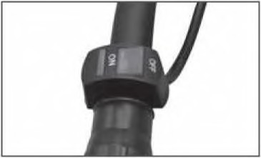

3 передача — до 8,4 км/ч, 2 — 6,2 км/ч, 1
—до 2,8 км/ч, задняя —до 3,8 км/ч.

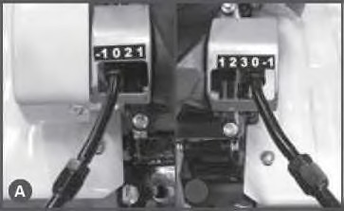
B
Рис. 16 Коробка передач мотоблока

ВНИМАНИЕ!
Перед переключением пере- дачи необходимо рычаг газа перевести в режим холостого
хода двигателя.

ВНИМАНИЕ!
Перед включением, переключе- нием или выключением пере- дачи необходимо отпускать
рычаг включения сцепления.

Рис.15 Выключатель зажигания
Запрещено переключать передачи если рычаг включения сцепления нажат.

Для остановки двигателя культиватора в
нормальном рабочем режиме необходи-
мо выполнять следующие действия:
1. Переведите рычаг газа в режим холо- стого хода и дайте двигателю порабо- тать примерно 1 минуту.

ВНИМАНИЕ!
Заднюю передачу необходимо включать только после полной остановки вращения фрез.
Переключение передач:
1. Исходное положение — рычаг пере-

2. Переведите выключатель зажигания в
ключения передач в нейтральном по-

положение OFF(Bu^.).
ложении (0).

3. Закройте топливный кран.

ДВИЖЕНИЕ МОТОБЛОКА
Мотоблок МБ-9 имеет три скорости
передвижения: две вперед, одна назад (Рис.16А). У модели , соответственно, 3

вперед и 1 назад (Рис. 16В). Максимальная скорость обработки почвы
фрезами культиватора МБ-9 на первой передней передаче до 6,2 км/ч, на второй
— до 8,4 км/ч, на задней — до 4,6. У мотоблока ,
- Переведите рычаг газа в режим холо- стого хода.
- Переведите рычаг переключения пе- редач в требуемое положение.
- Если рычаг переключения передач не перемещается в желаемое положе- ние, установите рычаг в нейтральное положение, выжмите рычаг сцепления и слегка переместите мотоблок, чтобы вернуть передачи в исходное положение.

ВНИМАНИЕ!
Во избежание попадания масла в камеру сгорания двигателя, во время работы держите
мотоблок горизонтально. Наклоны двигателя свыше 10° от гори- зонтальной плоскости должны быть кратковременными.

10. ХРАНЕНИЕ И ТРАНСПОРТИРОВКА

Если предполагается, что мотоблок не будет эксплуатироваться длительное время, то необходимо выполнить специальные мероприятия по консер- вации. Место хранения агрегата должно быть защищено от пыли и атмосферных воздействий (дождь, снег, резкие перепа- ды температур и т. д).

ПРИМЕЧАНИЕ!
Все работы по консервации проводятся на холодном дви- гателе.
Перед помещением мотоблока на хранение выполните следующие меро- приятия.
- Слейте или выработайте топливо в баке. Поместите подходящую емкость для топлива под карбюратор, и используйте воронку, чтобы избежать утечки топлива (Рис.20).
- Открутите с карбюратора боковой болт сливного отверстия и отстойник, и затем установите топливный рычаг в положение On (Открыто) и слейте оставшееся топливо.

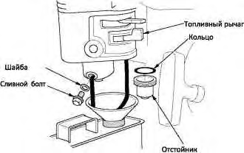
Рис.20 Слив топлива из карбюратора
ПРЕДУПРЕЖДЕНИЕ! Бензин
окисляется, и портится во время хранения. Старое топливо является причиной плохого запуска, и оно оставляет смо

листые отложения, которые загрязня- ют топливную систему и могут быть причиной выхода двигателя из строя. Гарантия не распространяется на по- вреждения топливной системы или дви- гателя, вызванные пренебрежительной подготовкой к хранению.
- Установите болт сливного отверстия и отстойник на место.
- Установите топливный рычаг в поло- жение Off (закрыто).
- При необходимости замените масло в двигателе.
- Выверните свечу зажигания и залейте в цилиндр двигателя 10 мл чистого моторного масла (примерно одну сто- ловую ложку). Проверните вал двига- теля несколько раз, чтобы масло рас- теклось по трущимся поверхностям, затем вверните свечу зажигания на место.
- Потяните за рукоятку стартера до тех пор, пока вы не почувствуете сопро- тивление. В этом положении впускной и выпускной клапан двигателя закры- ты. Таким образом, Вы предохраните двигатель от внутренней коррозии.
После того, как мотоблок очищен от земли, обработайте всю поврежденную краску и покройте участки, которые могут заржаветь, тонким слоем масла. Смажьте рычаги управления силиконовой смазкой.

ВВОД В ЭКСПЛУАТАЦИЮ ПОСЛЕ ХРАНЕНИЯ
Проверьте мотоблок, как указано в разделе 9 «ПОДГОТОВКА К РАБОТЕ И
ЭКСПЛУАТАЦИЯ». Если топливо было слито во время подготовки к хранению, заполните топливный бак свежим бензи- ном. Если Вы храните бензин для доза- правки, убедитесь в том, что он свежий. Бензин с течением времени окисляется, портится, ухудшая запуск двигателя.

ТРАНСПОРТИРОВКА
Если мотоблок работал, дайте двигателю остыть в течение хотя бы 15 минут, прежде чем загружать его в транспортное средство.
Горячий двигатель и выхлопная система могут воспламенить некоторые материалы.
Установите топливный рычаг в положение Off (Выкл).
Закрепите мотоблок горизонтально во время транспортировки, исключив вероятность опрокидывания на бок, чтобы снизить вероятность проливания топлива и масла.
При транспортировке на дальние расстояния рекомендуется слить топливо и масло.

11.ТЕХНИЧЕСКОЕ ОБСЛУЖИВАНИЕ

ВИДЫ РАБОТ И СРОКИ
ТЕХНИЧЕСКОГО ОБСЛУЖИВАНИЯ
Для поддержания высокой эффектив- ности работы мотоблока необходимо периодически проверять его техническое
состояние и выполнять необходимые регулировки. Периодичность
технического обслуживания и виды вы- полняемых работ приведены в Таблице 1
«Виды работ и сроки технического об- служивания».

ПРЕДУПРЕЖДЕНИЕ!

Меры предосторожности:
Убедитесь, что двигатель выключен, пре- жде чем Вы приступите к какому-либо техническому обслуживанию или ремон- ту. Это исключит возможность несчастных случаев:
- Ядовитая окись углерода содержится в выхлопных газах двигателя. Убеди- тесь, что в месте, где Вы работаете с двигателем хорошая вентиляция.
- Возможность ожога о горячие части. Дайте двигателю и выхлопной систе-

Заглушите двигатель и дайте ему остыть перед тем, как выполнять какие-либо ра
ме охладиться, прежде чем присту-
пать к обслуживанию.
- Травмирование движущимися частями. Не запускайте двигатель, если в этом

боты по техническому обслуживанию.

Несвоевременное техническое обслу- живание или не устранение проблемы перед работой, может стать причиной поломки мотоблока и не подлежит гарантийному ремонту. Всегда

выполняйте проверку и рекомендации по техническому обслуживанию по графику,

указанному в данном руководстве.

ВНИМАНИЕ!
нет необходимости. Ознакомьтесь с инструкцией прежде, чем приступать к техническому обслуживанию, и убедитесь, что у Вас есть не- обходимые инструменты, и вы владе- ете необходимыми навыками.
- Чтобы исключить возможность пожара или взрыва, будьте осторожны при работе рядом с бензином. Для очистки

При техническом обслужива-
нии и ремонте используйте только оригинальные запас
деталей используйте только невос- пламеняющийся растворитель, не ис- пользуйте бензин. Не курите рядом с

ные части ЗЕНИТ. Использование неоригинальных запасных частей, или

запасных частей, не обладающих со- ответствующим качеством, может

привести к повреждению мотоблока и не подлежит гарантийному ремонту.

ВНИМАНИЕ!
График технического обслу- живания (ТО) применим к нор- мальным рабочим условиям.

Если Вы эксплуатируете двигатель в экстремальных условиях, таких как: ра- бота при высоких температурах, при сильной влажности или запыленности, необходимо сократить сроки ТО.

деталями связанными с бензином, не допускайте присутствия огня и искр.

ЗАМЕНА МОТОРНОГО МАСЛА ПРИМЕЧАНИЕ!
Рекомендуется производить замену масла на теплом дви- гателе. Это позволит более

полно слить отработанное масло.
- Установите мотоблок на ровной горизонтальной поверхности. Если мотоблок перед этим работал, после остановки дайте двигателю постоять в течение примерно 5 мин.

ТАБЛИЦА 1. ВИДЫ РАБОТ И СРОКИ ТЕХНИЧЕСКОГО ОБСЛУЖИВАНИЯ
Виды работ технического обслуживания |  | Каждое использование | 25 часов работы | Каждые 50 часов | Каждые 6  месяцев или 100 часов | Каждый год или 300 часов | При необходимости
Замена моторного масла* | Проверить уровень | Х
 | Заменить | Через первые 5 часов работы | Через первые 25 часов работы | Х
Проверка уровня трансмиссионного масла/замена* | Проверить уровень и долить |  |  |  | Х
 | Заменить |  |  |  |  | Х
Обслуживание воздушного фильтра* | Проверить | Х
 | Очистить |  |  | Х(1)
 | Заменить |  |  |  | Х(1) |  | Х
Обслуживание фильтра бензобака* | Проверить | Х
 | Очистить |  |  | Х
 | Заменить |  |  |  |  |  | Х
Обслуживание фильтра- отстойника карбюратора* | Промыть |  |  |  | Х
Регулировка зазора в клапанах | Отрегулировать |  |  |  |  | Х(2)
Обслуживание топливопровода | Проверить/ заменить | Х |  |  |  |  | Х(2)
Проверка крепежных деталей* | Проверить/ Подтянуть | Х |  |  |  |  | Х
Проверка состояния ремней* | Проверить/ заменить |  |  |  |  | Х
Обслуживание свечи зажигания* | Проверить/ заменить |  |  |  | Х | Х
Обслуживание фрез | Проверить/ заменить | Х |  |  |  |  | Х
Обслуживание колес | Проверить давление/ заменить | Х |  |  |  |  | Х
- Сервисное обслуживание должно осуществляться более часто, при работе в пыльных условиях.
- Эти пункты должны осуществляться в специализированном сервисном центре. (*) Данные запчасти и расходные материалы не подлежат замене по гарантии.

- Очистите от загрязнений зону вокруг
маслозаливной горловины. Извлеките крышку-щуп (1) Рис.13 из масло- заливной горловины и протрите щуп чистой тряпкой.
- Открутите сливной болт (2) Рис.13 и слейте отработанное масло в подго- товленную для этого емкость.
- Закрутите сливной болт.
- Залейте рекомендованное масло до необходимого уровня.
- Закрутите крышку-щуп маслозаливной горловины.

ВНИМАНИЕ!
Своевременно производите замену масла в двигателе. Вы- ход из строя двигателя в ре- полно слить отработанное
зультате работы на отработавшем свой ресурс масле, не подлежит ремон- ту по гарантии.

ЗАМЕНА ТРАНСМИССИОННОГО МАСЛА

препятствует потоку воздуха в карбюра- тор, снижая производительность двига- теля и мотоблока. Для обслуживания необходимо:
1. Снять крышку воздушного фильтра (3).
- Поролоновый фильтр (4) можно про- мыть мыльным раствором или рас- твором не горючей жидкости, тща- тельно отжать и просушить.
- Смочить поролоновый фильтр специ- альным или чистым моторным маслом и отжать излишки масла.
- Установить на место воздушный фильтр.
Рис.21 Устройство воздушного фильтра
  - здушный фильтр в сборе 2. Опора воздушного фильтра 3. Крышка воздушного фильтра 4. Поролоновый фильтр 5. Шайба 6.
Бара овая гайка
- Закрыть крышку воздушного фильтра.

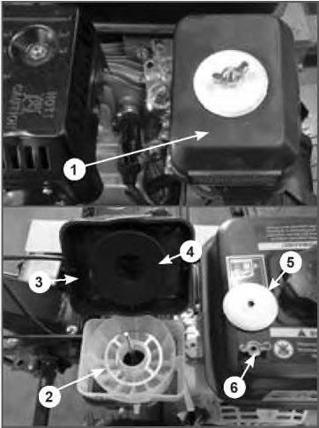ПРИМЕЧАНИЕ!
Рекомендуется производить замену масла на теплом дви- гателе. Это позволит более

масло.
- Установите мотоблок на ровной горизонтальной поверхности. Если мотоблок перед этим работал, после остановки дайте двигателю постоять в течение примерно 5 мин.
- Очистите от загрязнений зону вокруг маслозаливной горловины. Извлеките крышку-щуп (А) Рис.14 из масло- заливной горловины и протрите щуп чистой тряпкой.
- Открутите сливной болт (В) Рис.14 и слейте отработанное масло в подго- товленную для этого емкость.
- Закрутите сливной болт.
- Залейте рекомендованное масло до необходимого уровня.
- Закрутите крышку-щуп маслозаливной горловины.

ОБСЛУЖИВАНИЕ ВОЗДУШНОГО ФИЛЬТРА
Засоренный воздушный фильтр (Рис.21)

ОБСЛУЖИВАНИЕ ФИЛЬТРА
БЕНЗОБАКА
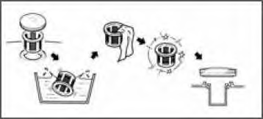Открутите крышку бензобака (Рис.22) и снимите сетчатый пластмассовый фильтр, расположенный под крышкой бензобака. Удалите частицы грязи, про- мойте фильтр и установите его на место. Закройте плотно крышку бензобака.

Рис.22 Обслуживание фильтра бензобака

ОБСЛУЖИВАНИЯ ФИЛЬТРА- ОТСТОЙНИКА КАРБЮРАТОРА 1.
Установите топливный рычаг в поло- жение «ЗАКРЫТО» Рис. 23.
  - Установите под карбюратор подхо- дящую емкость.
  - Открутите сливной болт и слейте то- пливо из отстойника карбюратора.
  - Открутите стакан отстойника и про- мойте его.
  - Закрутите стакан отстойника и слив- ной болт.

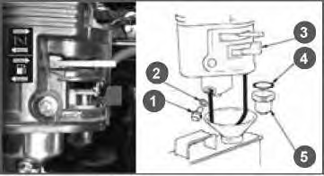
Рис.23 Обслуживание фильтра- отстойника карбюратора 1. Болт 2.
Шайба 3. Топливный рычаг
4. Кольцо 5. Отстойник

РЕГУЛИРОВКА ЗАЗОРОВ КЛАПАНОВ
ВНИМАНИЕ!
Зазор в клапанах необходимо проверять через каждые 300 часов работы двигателя.

Зазор в клапанах:
Впускной клапан:
0,1± 0,02 мм (холодный двигатель).
Выпускной клапан:
0,15 ± 0,02 мм (холодный двигатель).

ОБСЛУЖИВАНИЕ СВЕЧИ ЗАЖИГАНИЯ
Рекомендованная свеча зажигания F7RTC или её аналоги (ЗЕНИТ- RN6YC, NGK-BPR7ES, Bosch-WR5DC).

ВНИМАНИЕ!
Использование для работы двигателя свечи зажигания, отличной по своим параметрам опасность повреждения резьбовой части головки цилиндра.
от рекомендованной, может привести к выходу двигателя из строя. Двигатель не подлежит ремонту по гарантии.
- Отсоедините колпак свечи зажигания и удалите грязь вокруг свечи зажигания (Рис. 24).
- Открутите свечу зажигания свечным ключом.

ВНИМАНИЕ!
Никогда не выкручивайте свечу, пока двигатель полно- стью не остыл - существует

- Проверьте свечу зажигания, если электроды изношены или повреждена изоляция, замените её.
- Измерьте зазор между электродами свечи зажигания специальным щупом. Зазор должен быть 0,7-0,8 мм (Рис.24). При увеличении, или уменьшении требуемого зазора, рекомендуется заменить свечу, так как регулировка зазора может привести к изменению качества искрообразования.

- Аккуратно закрутите свечу зажигания

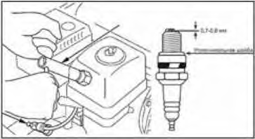
Рис. 24 Обслуживание свечи зажигания
руками.
- После того, как свеча зажигания уста- новлена на место, затяните её свеч- ным ключом.
Установите на свечу колпачок.

ВНИМАНИЕ!
При установке новой свечи за- жигания для обеспечения требуемой затяжки, заверните свечу ключом на 1/2 оборота после посадки буртика свечи на уплотнительную шайбу. При установке, бывшей в эксплуатации свечи зажигания, для обеспечения требуемой затяжки заверните свечу ключом на 1/4-1/8 оборота после посадки буртика свечи на

уплотнительную шайбу.

ВНИМАНИЕ!
Свеча зажигания должна быть надежно затянута. Не завер- нутая должным образом или
чрезмерно затянутая свеча зажигания может привести к повреждению двига- теля.

ОБСЛУЖИВАНИЕ ШИН
МОТОБЛОКА Эксплуатация и обслуживание шин мотоблока производится с соблюдением обычных правил эксплуатации пневматических шин. Необходимо поддерживать давление в пределах нормы (в диапазоне 0,12-0,18 МПа или 1,2-1,8 кгс/см2) в зависимости от характеристик используемых шин и производить ежедневный осмотр колес на наличие повреждений и дефектов. При установке шины нужно ориентироваться на изображение стрелки на боковине шины, которое показывает направление вращения шины

12.ПОИСК И УСТРАНЕНИЕ НЕИСПРАВНОСТЕЙ

ДВИГАТЕЛЬ
Возможная причина | Метод устранения
Двигатель не запускается
Свеча зажигания неисправна | Заменить свечу
Открыта воздушная заслонка | Закрыть воздушную заслонку
Низкий уровень масла | Проверить и долить масло
Некачественное топливо | Заменить топливо
Не поступает топливо в карбюратор | Проверить, открыт или нет топливный кран
Засорился топливный фильтр | Почистить или заменить фильтр
Пустой топливный бак | Заполнить топливный бак
Двигатель останавливается
Закончилось топливо | Проверить и залить топливо в топливный бак
Засорен воздушный фильтр | Заменить фильтр
Низкий уровень масла | Проверить и долить масло
Засорен топливный фильтр | Почистить или заменить топливный фильтр
Засорены вентиляционные каналы в крышке топливного бака | Прочистить или заменить крышку
Двигатель не развивает мощности, дымит
Закрыта воздушная заслонка | Открыть воздушную заслонку
Засорен воздушный фильтр | Заменить фильтр
Засорен топливный фильтр | Почистить или заменить топливный фильтр
Перегрузка двигателя | Уменьшите нагрузку на мотоблок
Износ поршневых колец | Заменить кольца*
Двигатель перегревается
Ребра цилиндра грязные | Очистить ребра цилиндра

МОТОБЛОК

(*) Для проведения ремонта необходимо обратиться в авторизированный сервисный центр.
Возможная причина | Метод устранения
Мотоблок не едет
Проскальзывание ремня:
Масло на ремне или шкиве ременной передачи | Удалите грязь и масло
Слишком сильное ослабление ремня | Отрегулируйте натяжение ремня
Слишком сильный износ ремня | Произведите замену ремня
Посторонний шум в редукторе
Недостаточное количество масла, или качество смазки не соответствует требуемой | Долейте масло до требуемого уровня или произведите замену
Изношенный или повреждённый подшипник | Замените подшипник*
Поверхность какой-либо из шестерен износилась или на ней имеются зазубрины | Произведите ремонт или замену неисправной шестерни*
Один или несколько зубьев какой-либо из шестерен сломаны | Произведите замену шестерни*

Сервисный талон
Внимание! Талон недействителен без печати продавца и при наличии незаполненных полей Модель и краткое
наименование

Серийный номер изделия

Название фирмы - продавца

Дата продажи " " 201 г.
Подпись продавца
и расшифровка

Место для печати или штампа продавца

С условиями сервисного обслуживания ознакомлен и согласен, паспорт и инструкцию получил. Претензий к внешнему виду, качеству работы товара не имею

Покупатель
/ / подпись Фамилия и инициалы

Срок сервисного обслуживания
месяцев с даты продажи

Сервисный случай № 1

Дата получения: "_ "_ 201 г. Дата выдачи: "_ "_ 201 г. Вид поломки:
Сервисный случай № 2
Дата получения: "_ "_
201 г.
Дата выдачи: "_ "_
201 г.
Вид поломки:

26

ВНИМАНИЕ: оборудование поставляется после консервации, поэтому перед тем, как приступить к его эксплуатации, необходимо произвести подготовительные работы согласно паспорту изделия. В противном случае гарантия не будет иметь силы.

- Претензии по качеству Вашего оборудования принимаются в пределах срока, указанного в сервисном талоне.
- Техника для сервисного ремонта принимается только в чистом виде. При поступлении изделия в мастерскую должны быть в наличии все комплектующие.
- Предметом гарантии не является неполная комплектация изделия, которая могла быть обнаружена при продаже изделия. Претензии от третьих лиц не принимаются.
- Сервисное обслуживание не распространяется на быстроизнашивающиеся запчасти и расходные материалы.
- Сервисные обязательства не распространяются на неисправности изделия, возникшие в результате:
- несоблюдения пользователем предписаний инструкции по эксплуатации изделия;
- механического повреждения, вызванного внешним воздействием;
- применения изделия не по назначению;
- стихийного бедствия;
- неблагоприятных атмосферных и иных внешних воздействий на изделие, таких как дождь, снег, повышенная влажность, нагревание, агрессивные среды, несоответствие параметров питающей электросети указанным на изделии;
- использования принадлежностей , расходных материалов (в. т.ч, топлива и топливных смесей) и запчастей, не рекомендованных или не одобренных производителем;
- наличия внутри изделия посторонних предметов, насекомых, материалов и отходов производства.
- Сервисные обязательства не распространяются:
- на оборудование, подвергавшееся вскрытию, ремонту или модификации вне уполномоченной сервисной мастерской;
- на принадлежности, запчасти, вышедшие из строя вследствие нормального износа и расходные материалы, такие как приводные ремни, угольные щетки, ножи, пилки, абразивы,
диски, сверла, буры, детали стартера, шестерни редуктора, фильтра, свечи,шины, аммортизаторы, сальники, шпули тримеров и т.д.;
- на неисправности, возникшие в результате перегрузки инструмента, повлекшей выход из строя электродвигателя или других узлов и деталей. К безусловным признакам перегрузки изделия от носятся, помимо прочих: появление цветов побежалости, деформация или оплавление деталей и узлов изделия, потемнение или обугливание изоляции проводов электродвигателя под воздействием высокой температуры, одновременное перегорание ротора и статора, обеих обмоток статора;
- на запчасти, предназначенные для предохранения основных узлов оборудования, как-то: пластиковая шестерня в электропилах, пластиковая муфта и электротриммерах и т.п.
- на изделие с удаленным, стертым или измененным заводским номером, а также если данные на инструменте не соответствуют данным в талоне;
- на профилактическое обслуживание инструмента, например, чистку, смазку, регулировку.
- Данный талон даст пользователю оборудования право на бесплатный сервисный ремонт (устранение недостатков, возникших по вине производителя) в течение 12 месяцев. Для сервисного ремонта необходимо предъявить правильно заполненный талон сервисного обслуживания с печатью торгового предприятия и датой продажи.
- Акт рекламации на изделие, приобретенное частным лицом, заполняется в сервисной мастерской

27

